Program för program för Smarta Elnät 2014 – 2018

# Inledning

Det nya programmet *Smarta Elnät* är en naturlig fortsättning på det tidigare 4-åriga programmet *Smart Grids* där fokus låg på följande områden:

* Elsystem,
* Förändrad produktion,
* Förändrad konsumtion och
* Aktiva kunden.

Kunderna för programmet har varit ett brett spektrum av intressenter:

Vattenfall Eldistribution AB, Svenska Kraftnät, Göteborg Energi AB, Mälarenergi Elnät AB, Skellefteå Kraft AB, Jämtkraft AB, Umeå Energi Elnät AB, Öresundskraft AB, Jönköping Energi Nät AB, Gävle Energi AB, Eskilstuna Energi & Miljö AB, Sundsvall Elnät AB, Härjeåns Nät AB, Halmstad Energi & Miljö Nät AB, Falu Elnät AB, AB Borlänge Energi, Sandviken Energi Elnät AB, Trollhättan Energi Elnät AB, Borås Elnät AB, Landskrona Stad, Fortum Distribution AB, E.ON Elnät Sverige AB, Ericsson AB, NTK Cables AB, SABO, Elsäkerhetsverket, NCC Construction Sverige AB, ABB AB, TeliaSonera AB, Trafikverket, Siemens AB, Elverket Vallentuna El AB, Alstom AB och Combitech AB.

# Inriktningen för det fortsatta programmet

Baserat på genomförda workshops under Smart Grid programmet och genomförd utvärdering är uppfattningen att det fortsatta programmet skall ha en stark koppling till ett svenskt samhällsperspektiv. Och inom ramen för detta också en ökad fokusering på ekonomiska och marknadsmässiga förutsättningar för en hållbar och smart utveckling av elnätet. För att möta detta föreslås i första hand ett nytt övergripande fokusområde *Samhällsnytta* och att en justering görs av tidigare fokusområden till att omfatta *Samverkan integrerade system* och *Teknikutveckling av distributionsnätet*.

Ett ytterligare viktigt skäl till att föra in ett nytt fokusområde är att lyfta fram behovet av en bred medverkan från många olika kompetenser i projekten även utanför det sedvanliga elförsörjningsområdet.

Det fortsatta programmets fokusområden baserar sig framförallt på de frågeställningar som diskuterades vid en workshop genomförd i februari 2014.

Syfte

Programmet syftar till att ta ett större strategiskt grepp och analysera de konsekvenser olika utvecklingsscenarios får på utvecklingen av Smarta elnät. Utgångspunkten är att försöka lyfta blicken och kombinera tidsperspektiven kort och lång sikt med både teknik och ekonomi i fokus.

Projekt inom programmet skall fokusera på att analysera och ta fram slutsatser om hur och var incitamenten uppstår, hur stora de kan bli i en framtid och hur nyttan kan fördelas mellan aktörerna på ett verkningsfullt sätt. Detta är grundläggande och nödvändiga slutsatser för ett fortsatt utvecklingsarbete inom programmet.

Fokusområden

Utifrån förslagen till nya utvecklingsprojekt framtagna i vid workshop föreslås följande gruppering av fokusområdena med exempel på inriktning in respektive område;

1. Samhällsnytta
   * Konsekvenser av scenarioutveckling
   * Hållbar utveckling
   * Ekonomiska incitament
   * Tariffer, affärsmodeller och kundincitament
   * Kompetensförsörjning
2. Samverkan integrerade system
   * Småskalig energilagring – Leveranskvalitet och spänningsbalans
   * Självläkande nät – Laststyrning och balans mellan produktion och konsumtion.
   * Elektrifiering av transportsektorn – Svaga nät och rörlig last
3. Teknikutveckling av distributionsnätet
   * Modellering, nätstrategier - Sammanlagringsproblematiken
   * Teknisk och ekonomisk livslängd – Strategier för utbyggnad

Frågeställning

Vilka hinder finns för att nå möjliga och tänkta nyttor?

Exempel på nyttor som diskuterats i programmet och som lyfts upp som viktiga frågor att diskutera vidare inom ramen för det fortsatta programmet:

* Hur kan en konstruktiv dialog skapasmed myndigheter och intresseorganisationer?
* Hur nås en förbättrad leveranskvalitet?
* Hur uppnås lägre avbrottskostnader?
* Finns nya tjänster/service?
* Hur kan ökad tillgänglighet och prestanda skapas i elnätet?
* Hur kan man nå en optimerad livslängd på utrustning?
* Hur uppnås lägre Opex och ökad kundnytta?
* Vad krävs för effektiv anslutning av exempelvis sol och vindproduktion?

# Styrning och kvalitetssäkring

För att säkerställa programmets innehåll och gränsdragningar emot andra pågående program är det av största vikt att framtagning och beslut av projekt följer en transparent och standardiserad arbetsprocess med tydlig styrning.

Hantering av idéer in det nya programmet för Smarta elnät

Alla idéer och projektförslag skall följa nedanstående ansökningsprocess:

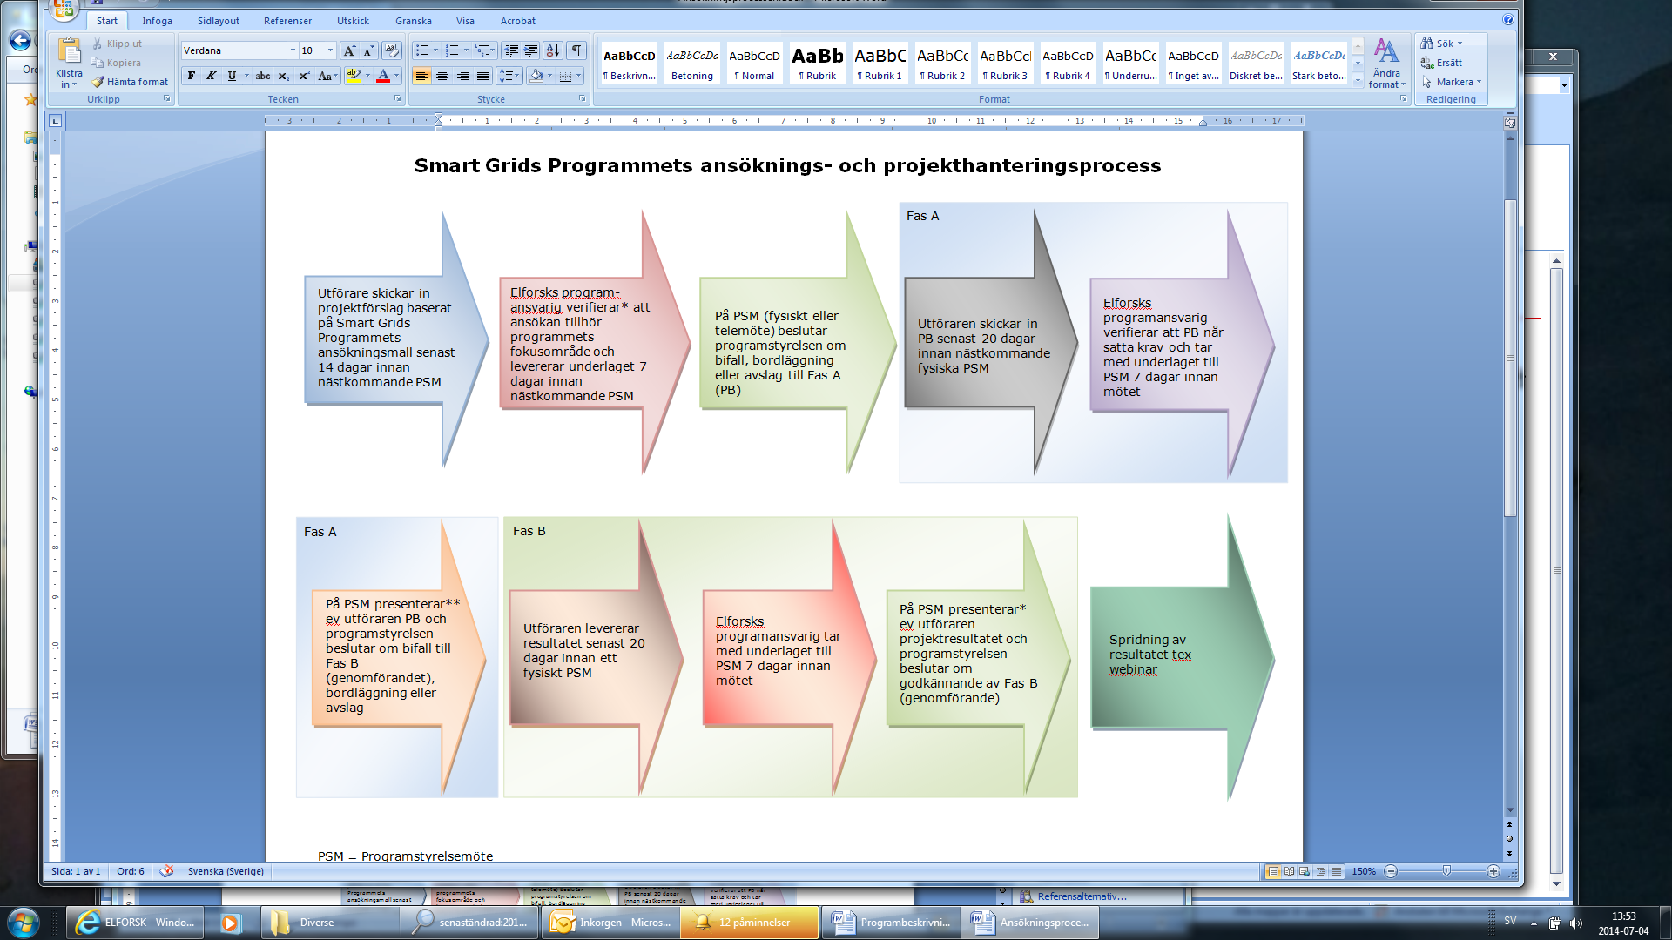



Programstyrelse

För beslut i enlighet med ansökningsprocessen etableras en programstyrelse. Ledamöter till programstyrelsen nomineras av kunderna i offertsvaret. Elforsk föreslår att en styrelse på ca 10 personer bildas. Utifrån nomineringarna kallas till ett första konstituerande möte. En ordförande inom programstyrelsens deltagare väljs vid detta möte.

Referensgrupper

Referensgrupper tillsätts av Programstyrelse då behov för detta uppstår. Det kan gälla större projekt inom programmet som behöver speciell bevakning, är av särskilt samhällsintresse eller där projektledaren behöver stöd för genomförandet.

Avstämning och utvärdering

En utvärdering genomförs i slutet av programmet av en oberoende utvärderare.

# Projektidéer

Sammanställning av projektidéer framtagna inom ramen för programmet grupperas nedan. För detaljerad beskrivning av projektförslagen, se appendix.

*A1: Samhällsperspektivet (1)*

* Att analysera konsekvenserna av Scenariobeskrivningarna definierade av Samordningsrådet för Smarta Elnät och dess påverkan för att identifiera konkreta frågeställningar att beakta i fortsatt arbete.
* Förväntad nytta är att få en fingervisning om vilka prioriteringar av åtgärder som behöver göras.

*A2: Hållbar utveckling (2)*

* Att klargöra förväntan och ansvar i utvecklingen av det smarta elnätet.
* Förväntad nytta är att få underlag för att underlätta dialogen med myndigheter och intresseorganisationer.

*A3: Ekonomiska incitament för att bygga det smarta eldistributionsnätet (3)*

* Att utreda vilka hinder som finns idag och föreslå åtgärder för att kunna få optimal teknisk och ekonomisk försvarbar utbyggnad.
* Förväntad nytta är att få åtgärdsförslag för att nå förbättrad leveranskvalitet och lägre avbrottskostnader.

*A4: Tariffer, affärsmodeller och kundincitament (4)*

* Att studera tariffer och affärsmodeller och dess påverkan. Vad krävs för att skapa ett effektivare elnät och mindre behov av reglerkraft?
  + Fallstudier är önskvärt för uppföljning, baserat på verklig data.
* Förväntad nytta är konkreta förslag på nya affärsmodeller och tariffer.

*A5: Drift, datainsamling och riskanalys (5)*

* Att utreda vilka komponenter som krävs och kan tillhandahålla information/data för att kunna erbjuda mer kundnytta.
* Förväntad nytta är nya tjänster/service, ökad prestanda, lägre opex och ökad kundnytta.

*A6: Rekrytering på sikt (12)*

* Att utreda hur man skall öka intresset för elnätsfrågor för att säkerställa kompetensförsörjningen på längre sikt.
* Förväntad nytta är säkerställd kompetensförsörjning på lång sikt.

*B1: Leveranskvalitet* och spänningsbalans (6)

* Att kartlägga utlösningsvillkor vid inkoppling av mikroproduktion och energilager för att identifiera vilka problem som är lösta och vad som återstår.
  + Fallstudier är önskvärt för uppföljning, baserat på verklig data.
* Förväntad nytta är anpassning av standarder och lägre kostnader. Bättre underlag för investeringsbeslut vid anslutning av sol/vind.

*B2: Laststyrning och hur balans ska eftersträvas mellan produktion och konsumtion (7)*

* Att utreda samverkan mellan produktion och konsumtion i lokalnätet för att identifiera möjliga strategier för nätutnyttjandet och därmed säkrare nät.
* Förväntad nytta är att skapa bättre samverkan mellan produktion och belastning. Strategi för optimalt nätutnyttjande.

*B4: Svaga elkraftnät med stora varierande belastningar såsom tågdrift och bandrift samt elbussar och lastbilar (11)*

* Att utreda hur effekttoppar och stora spänningsvarianser kan hanteras för att kunna undvika onödiga investeringar och lägre energiförbrukning kunden.
* Förväntad nytta är minskade investeringskostnader vid utbyggnad på grund av minskade effekttoppar.

*C1: Sammanlagringsproblematiken i det nya elnätet (8)*

* Att utreda vilka algoritmer och principer som krävs för olika nätkonfigurationer för att bättre kunna skapa effektivare verktyg för att hantera sammanlagringsproblematiken.
* Förväntad nytta är förbättrad planering inför extremsituationer.

*C2: Den fysiska ombyggnaden av eldistributionsnätet till ett smart nät (9)*

* Att utreda och ta fram förslag på riktlinjer för nätbyggnation både för ny- och ombyggnad för att skapa ökad tillgänglighet.
* Förväntad nytta är ökad tillgänglighet i nätet.

*C3: Mer automation i eldistributionsnätet (10)*

* Att utreda hur en framtida nätstationsmodell skall se ut, vad som krävs av nätstrukturen och vilken strategi som skall kan? väljas för realisering. Hur når man en teknisk och ekonomisk väg för att skapa förväntad nytta för både nätbolagen och kunder?
* Förväntad nytta är förbättrad nätstrategi med högre tillgänglighet till en acceptabel kostnad.

# Tidsramen för programmet

Det nya programmet *Smarta Elnät* föreslås att starta den 1 september 2014 och avslutas den 30 augusti 2018. Programmet delas upp i två etapper omfattande 2+2 år med utvärdering Q3 2016 för eventuellt kompletteringar av programinnehåll. Ett första möte för Programstyrelsen förväntas genomföras i september 2014.

Tidplan för uppstart och kommande aktiviteter

* Utskick av offertunderlag från Elforsk 2014-07-04
* Offertsvar 2014-08-31
* Start av Smarta elnätsprogrammet 2014-09-01 (om finansiering erhållits)
* Konstituerande möte programstyrelse 2014-09-05
  + Beslut om ordförande
  + Beslut om prioritering och inriktning i programmet, utgående från föreliggande projektidéer.
  + Beslut om utlysingar
* Programstyrelsemöten återkommande 4-6 ggr årligen
* Utvärdering av programmets innehåll och inriktning november 2016
* Förlängningsoffert våren 2017 och efterföljande beslut i konsensus om förlängning till 30 augusti 2018.
* Utvärdering av hela programmet våren 2018
* Avslut av programmet 2018-08-30

# Informationsaktiviteter

Programmet och dess resultat ska profileras ytterligare och kommuniceras offensivt. Speciellt riktade seminarier och demonstrationsaktiviteter (typiskt presentation av Fallstudier) baserade på genomförda projekt ska lyftas fram.

Samtliga rapporter kommer att publiceras och vara offentliga om inte annat beslutas.

# Intressenter i programmet

Elforsk räknar med ett fortsatt brett intresse hos kunderna med representanter från elnätsföretag, infrastrukturföretag, tillverkningsindustrin och olika myndigheter.

# Potentiella utförare i programmet

Troliga utförare är högskolor, konsultföretag och andra aktiva och innovativa företag inom energisektorn.

# Programmets påverkan på det framtida smartare elnätet

Intresset för att öka användning av förnybara energikällor är stort men det finns samtidigt stora problem att genomföra dessa förändringar på ett ekonomiskt försvarbart sätt. Det nya programmet *Smarta Elnät* kommer att belysa dessa problem och lägga fram olika lösningsförslag inklusive rekommendationer.

Er medverkan i programmet förstärker den satsning vi gör i Sverige för att hitta möjliga vägar för att använda förnybar energi i energisystemet, samt för att utveckla vårt smarta elnät till att uppnå en ännu smartare och effektivare infrastruktur för överföring av elektricitet från produktion till kund.

Med vänlig hälsning  
Elforsk AB

Susanne Olausson  
Programområde Överföring och Distribution